宁波市 2020 学年第一学期选考适应性考试
地 理 试 卷
考生须知：
- 本试题卷分选择题和非选择题两部分，共 8 页，满分 100 分，考试时间 90 分钟。
- 答题前，在答题卷指定区域填写班级、姓名、考场号、座位号及准考证号。
- 所有答案必须写在答题卷上，写在试卷上无效。
- 考试结束后，只需上交答题卷。

选择题部分
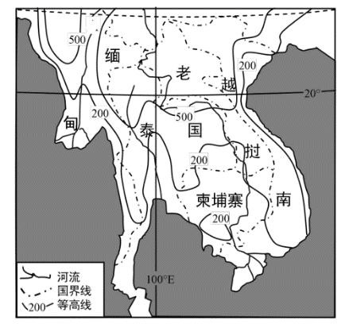
一、选择题Ⅰ（本大题共 20 小題，每小题 2 分，共 40 分。每小题列出的四个备选项中只有一个是符合题目要求的，不选、多选、错选均不得分）
右图为中南半岛地理位置和地形示意图，完成 1、2 题。1.中南半岛的热带经济作物种植园，其主要生产特点是A.机械化程度高 B.专业化和商品化程度高
C.休耕现象普遍 D.劳动者有精耕细作经验2.该地区农业生产中产生的环境问题主要是
A.耕地面积缩小 B.土地盐碱化
C.土壤肥力下降 D.水资源枯竭
第 1、2 题图
城中村是指农村村落在城市化进程中，在城市建成区范围内失去或基本失去耕地，仍然实行村民自治和农村集体所有制的村庄，亦称为“都市里的村庄”。下图为某工业集中区 的“城中村”形成过程中村民就业构成变化情况。完成 3～5 题。
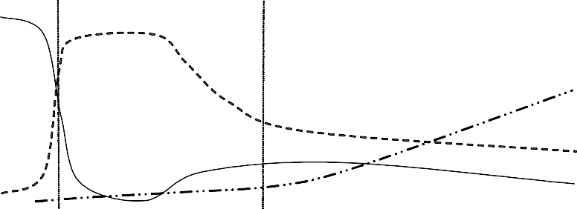 村 民
%） 阶段一
00
阶段二
阶段三
工业区建设 城市建设相对平稳
80

60

40
近
郊
农村
土
地
征收
工业区建设完成
甲
乙丙
20
0
（年份）
就
业构成

2000 2002 2004 2006 2008 2010 2012 2014 2016
第 3～5 题图

- 甲、乙、丙表示的劳动力就业部门分别为
A.农业、工业、商业 B.工业、商业、农业
C.商业、工业、农业 D.商业、农业、工业
- 该“城中村”居民就业方式的变化是
A.农民全部转化为工人 B.建筑工人比重不断上升
C.体力劳动者比重降低 D.从事商业活动人数减少5.2002 年后，该地区城市化的发展过程总体处在
- 处于“虚假城市化”发展阶段 B.城市化发展的加速阶段C.处于城市郊区化的发展阶段 D.已经进入逆城市化阶段
衢宁铁路是一条连接浙江省衢州与福建省宁德市的客货共线电气化铁路。经过 6 年多的建设，于 2020 年 9 月开通运营。下图为衢宁铁路线路走向示意图。完成 6、7 题。
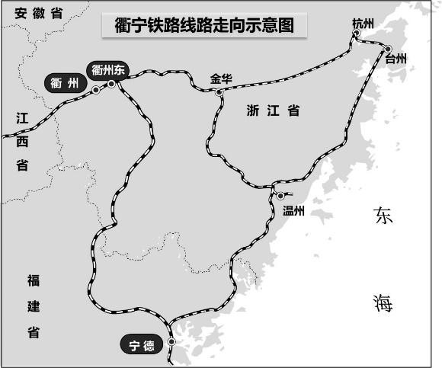
- 衢宁铁路定位为客货共线，主要原因可能是该区域
A.人口稠密，人流量大B.矿产丰富，货运量大C.鲜活农产，需要保鲜D.经济落后，交通不便
- 衢宁铁路建设过程中遇到的主要困难是A.地形崎岖，地质灾害多发
- 海拔较高，冻土分布较广
- 副高影响，夏季气温较高
- 地壳运动，地震活动频繁
第 6、7 题图
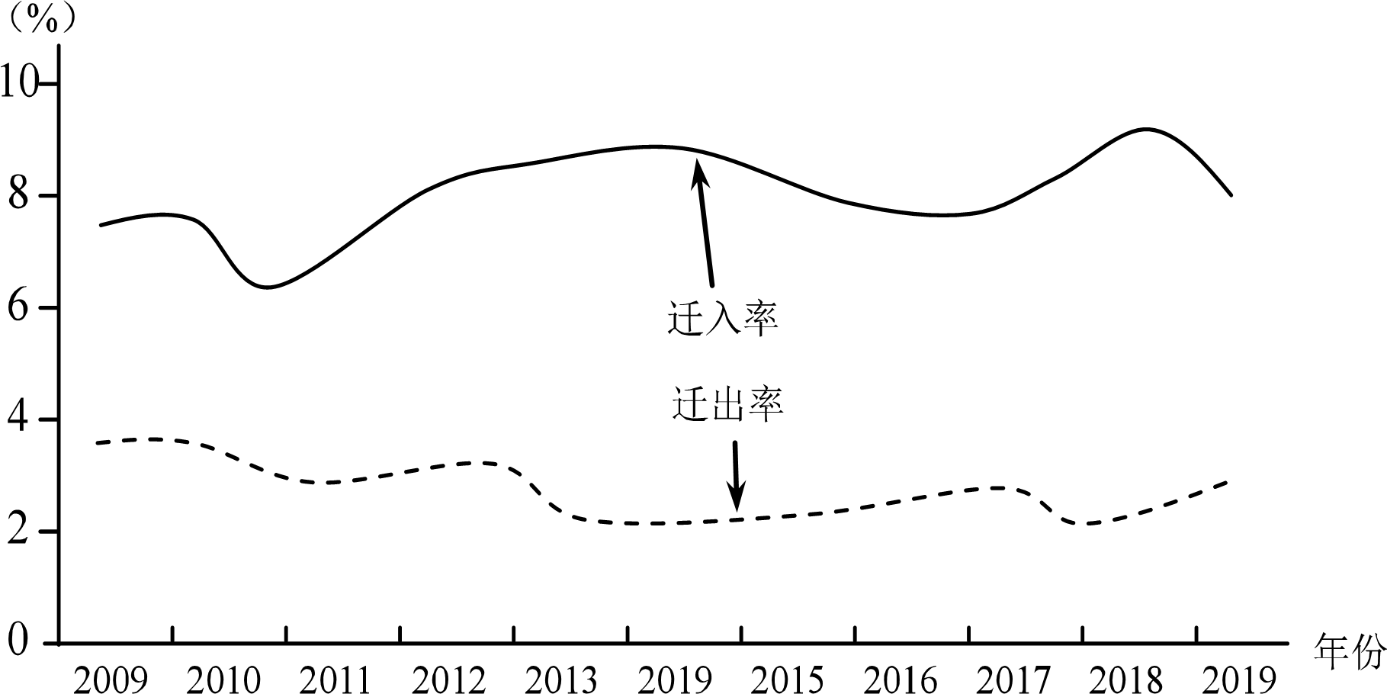
下图为我国某省区 2009～2019 年户籍人口迁移变动情况图。完成 8、9 题。
第 8、9 题图
- 图示时期，该省区户籍人口的变化特征是
A.迁入率持续上升 B.迁出率持续降低
C.自然增长率下降 D.总人口逐年增加9.该省区户籍人口变动带来的主要影响是
A.老年人口减少 B.城市化水平提高
C.人均住房减少 D.环境承载力提高
下图为某市建成区重心（图中黑点）迁移示意图。完成 10、11 题。10.该市建成区重心迁移特征反映的是
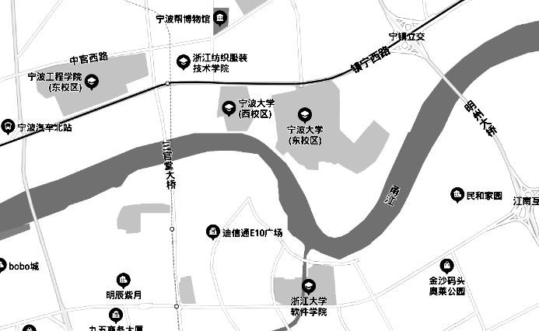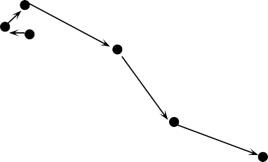A.西部地区建设速度较东部快B.南部地区建设速度较北部快C.1987 年之前城市建设较合理D.1987 年后建设速度逐渐加快
1987 年
1970 年
1960 年
1998 年
2007 年
2016 年
- 建成区重心迁移可能带来的影响是A.东南部地区商业区面积不断扩大B.西北部地区住宅区建设面积萎缩
- 西南部地区工业区用地趋于减少
- 东北部地区生态环境不断好转
第 10、11 题图
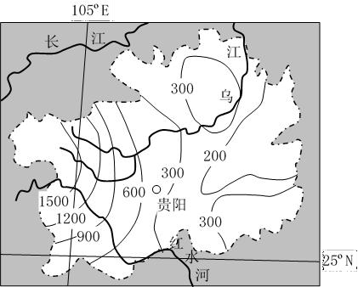
水土流失是我国山地地区常见的环境问题，下图为我国某省区水土流失量等值线示意图（单位：吨／平方千米）。完成 12、13 题
- 该省区东西部水土流失量差异较大的主要原因是
A.东部地区距海近，降水强度大B.西部地区山地多，降水总量多C.东部地区海拔低，地形较平坦D.西部地区人口多，耕地比重大
- 为减轻该地区水土流失，合理的治理措施有
①打坝淤地，降低水流速度
②退耕还林，减少耕地面积
③易地安置，缓解人地矛盾 ④引进技术，推广无土栽培
第 12、13 题图
A.①② B.②③ C.③④ D.①④
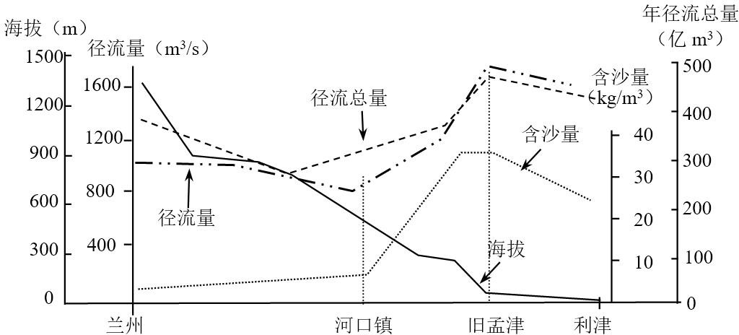下图为黄河兰州至入海口河段流量、径流总量、含沙量及海拔高度变化图。完成 14～ 16 题。
银川

第 14～16 题图
- 河口镇至旧孟津段径流量明显增加，主要原因是该河段 A.生产截流较少 B.河流含沙量高
C.水分蒸发较弱 D.支流汇入较多15.旧孟津至利津段含沙量不断降低，主要原因是
A.植被茂密 B.海拔较低 C.水量较大 D.流速较慢16.据图判断，水能资源最丰富的河段是
A.兰州——银川段 B.银川——河口镇段
C.河口镇——旧孟津段 D.旧孟津——利津段
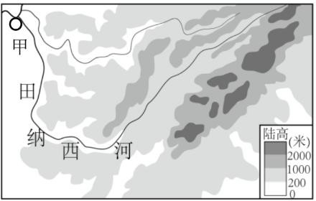下图为美国田纳西河流域地形图。完成 17、18 题。17.治理前，田纳西河流域冬春季节洪水多发，主要原因有
甲
①山地丘陵落差较大
②大范围的持续降水
③人类对植被的破坏
④树枝状的水系特征
A.①②③ B.②③④
C.①②④ D.①③④
- 田纳西河流域综合开发后，甲地主要发展的农业生产是
A.种植玉米和大豆 B.养禽养猪畜牧业
C.栽培果树和蔬菜 D.养虾养鱼水产业
第 17、18 题图
飞檐是指屋檐的檐部向上翘起，是一种考虑室内光照和建筑美观的中国传统建筑特色，是 我国古代劳动人民智慧的结晶。图 1 为飞檐景观，图 2 示意飞檐光照原理。完成 19、20 题。

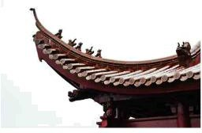正午阳光
飞檐
θ

第 19、20 题图 1

第 19、20 题图 2
- 从光照角度分析，杭州（30°N）与北京（40°N），同样高度房屋“飞檐”设计的差异是
①为了夏季遮阳，北京的飞檐宽度较大 ②为了冬季采光，北京的飞檐角度较大
③为了夏季遮阳，杭州的飞檐宽度较大 ④为了冬季采光，杭州的飞檐角度较大A.①② B.②③ C.③④ D.①④
- 若杭州某日正午图 2 中θ角为 70°，则该日地球上晨线的走向及与经线的夹角约为A.西北－东南走向 20° B.西北－东南走向 10°
C.东北－西南走向 20° D.东北－西南走向 10°
二、选择题Ⅱ（本大题共 5 小题，每小题 3 分，共 15 分。每小题列出的四个备选项中只有一个是符合题目要求的，不选、多选、错选均不得分）

“盒马鲜生”等生鲜电商，主打全球和本地的鲜活海产和新鲜蔬果，为消费者提供极 速送达和现场选购加工堂食的智能购物体验。下图为某市“盒马鲜生”分布示意图。完成21～23 题。
- 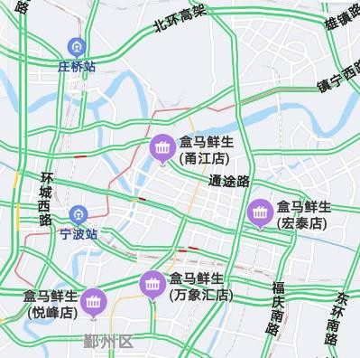影响 “盒马鲜生”分布的主要因素是A.人口总量 B.人口密度
C.交通条件 D.收入水平
- 生鲜店在全球范围内采购海产和蔬果的主要目的是A.限时送达，保证新鲜
B.满足顾客个性需求 C.提高品质，降低成本D.带动区域农业发展
- 生鲜配送期间，对其物流过程实现全程查询所用到的地理 信息技术是
第 21 ～ 23 题
A.地理信息系统 B.全球定位技术 C.遥感技术 D.虚拟现实技术
徐霞客是著名的地理学家、旅行家和文学家。《徐霞客游记》在地理学和文学上都有着 重要的价值。下图为徐霞客旅行路线示意图。完成 24、25 题。
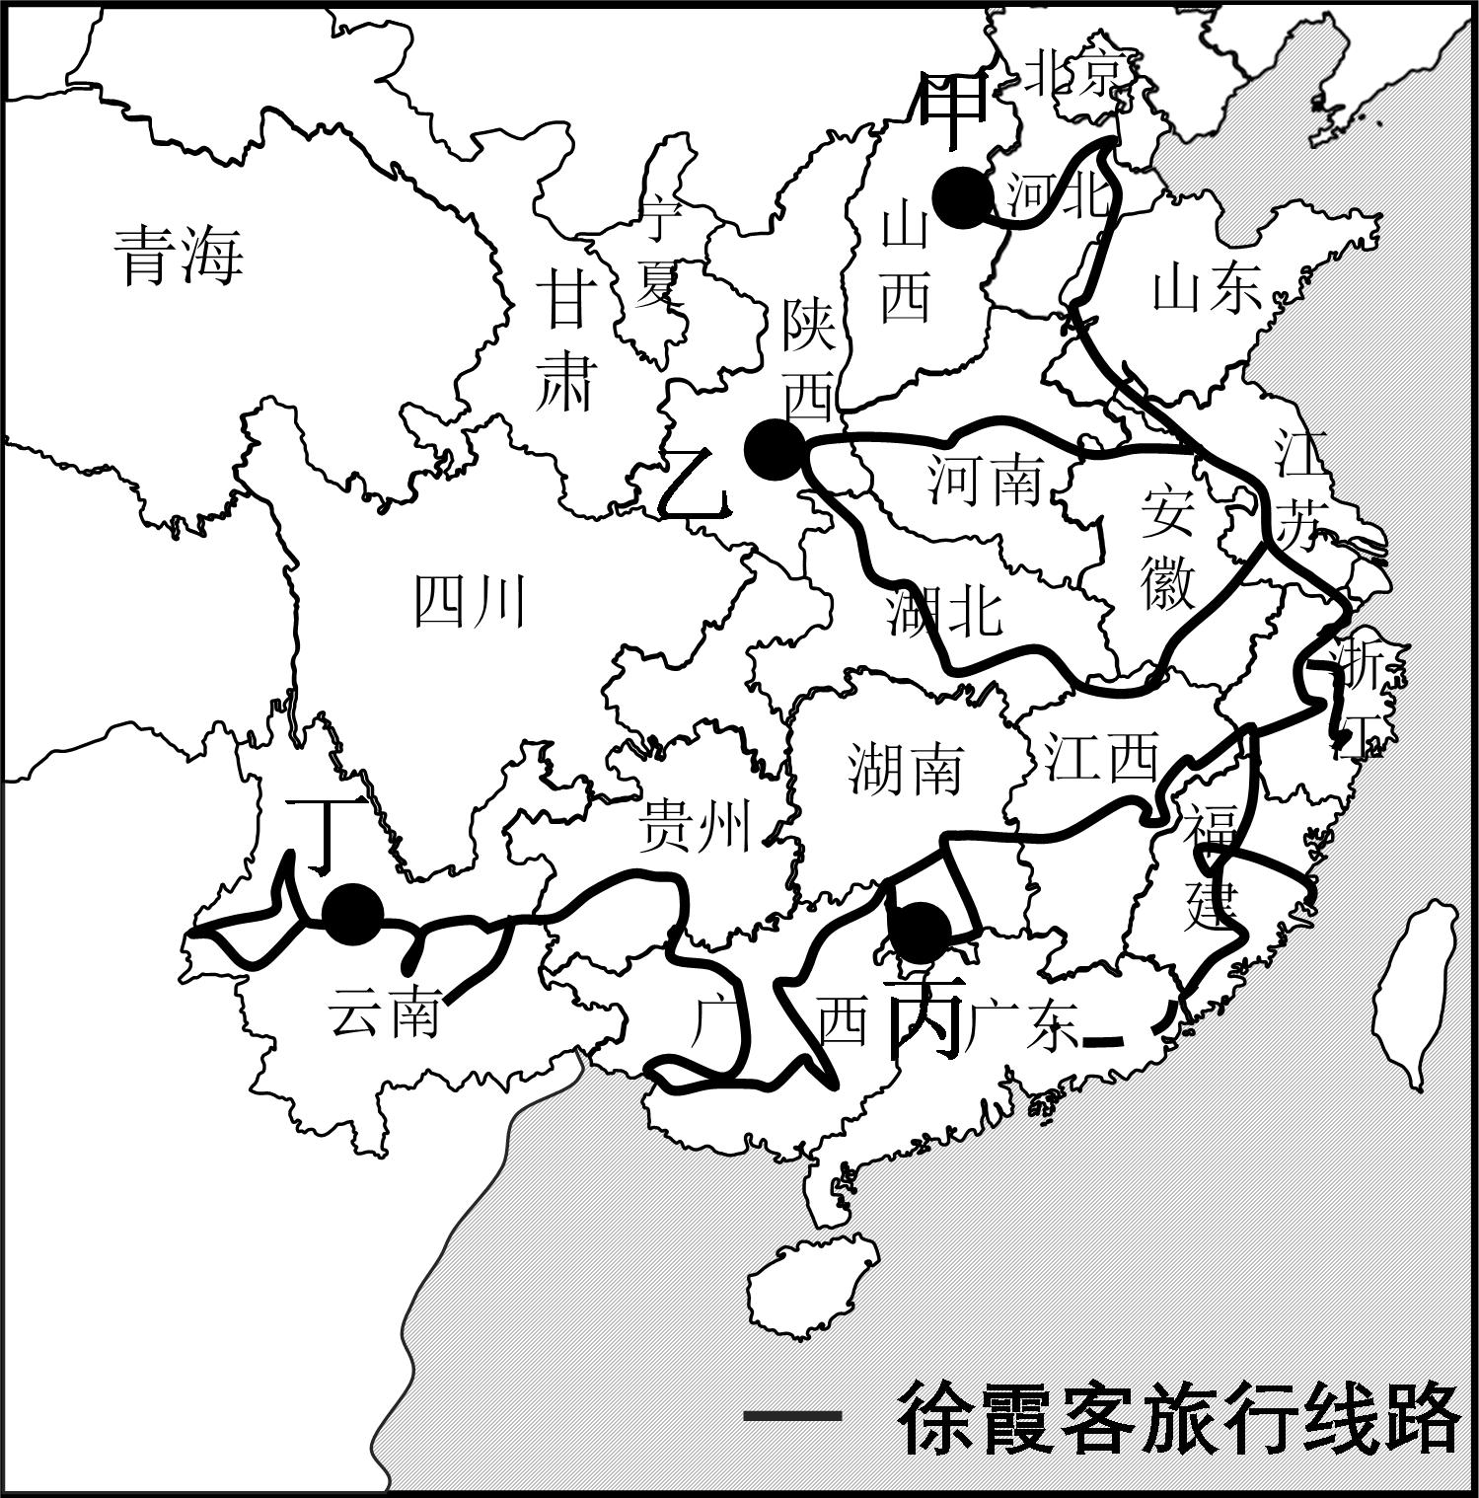
- 徐霞客曾经对一处地貌称赞道“天下山峰何其多，惟有此处峰成林”。此段文字描述的地貌类型和成因组合正确的是
  - 甲地的沙丘地貌 风力堆积
  - 乙地的黄土地貌 流水侵蚀
  - 丙地的丹霞地貌 生物风化
  - 丁地的岩溶地貌 流水溶蚀
- 图中徐霞客旅行路线的足迹走到了A.我国的三大自然区
- 我国地势三级阶梯
- 东部季风区的南方和北方地区
- 自然带中温带森林带和草原带 第 24、25 题图

非选择题部分
三、非选择题（本大题共 4 小题，共 45 分）
- 阅读材料，回答下列问题。（10 分）
材料一 中央谷地是加利福尼亚州（简称“加州”）中部的断裂陷落带，为南北狭长的冲积平原。随着加州北水南调工程的建设，中央谷地成为美国最重要的水果和蔬菜 生产基地。下图为加利福尼亚州局部示意图。
材料二 自1930年有记录以来，每年夏秋季节发生在加州的大大小小山林野火有上千起，且规模和破坏力不断扩大。
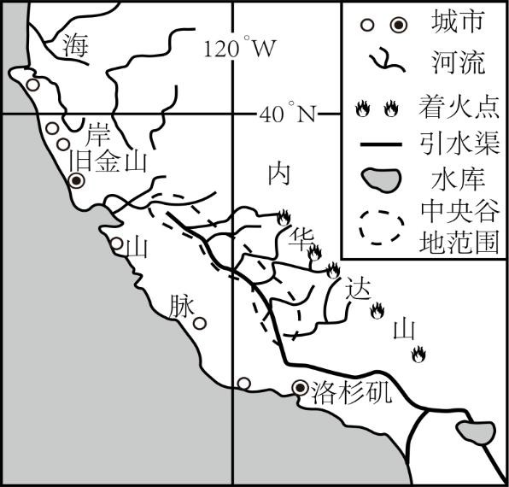
第 26 题图

- 加利福尼亚州实施“北水南调”工程，主要自然原因是 。工程的实施，对调入地农业发展的主要影响是 、 、 。（4 分）
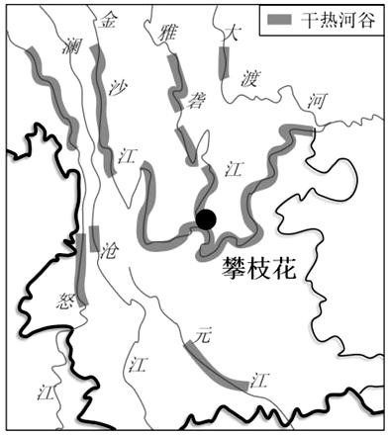
- 加州典型植被类型是 。从整体性角度说明加利福尼亚州森林与火灾之间的 相互关系。（6分）
- 阅读材料，完成下列问题。（10 分）
材料一 有“百里钢城”之称的攀枝花地处川滇交界，属于亚热带气候。近十年来，攀枝花利用干热河谷独特的气候优势，大力发展蔬菜、水果，成为中国特色农产品优势区。该地是我国三大芒果产区之一， 相比于另外两大产区——海南三亚、广西百色，攀枝花具有“纬度最北、海拔最高、成熟最晚”三大特点。
材料二 右图为攀枝花及周边地区干热河谷分布

第 27 题图
示意图。
- 区域内河流的流向大致是 。金沙江、澜沧江和怒江干流在此区域距离较近，主要原因是 。（2 分）
- 与我国其他两大芒果产区相比，说明攀枝花芒果的市场竞争力优势。（4 分）
- 攀枝花农业生产由粗放的农牧业向中国特色农产品优势区的方向转变，说明其农业区位条件发生的变化。（4 分）

- 阅读图文材料，完成下列要求。（12 分）
材料一 盐城市位于江苏省北部沿海地区。近年来，为了促进城市发展，重点建设 大丰港项目。图 1 为盐城市区域略图。
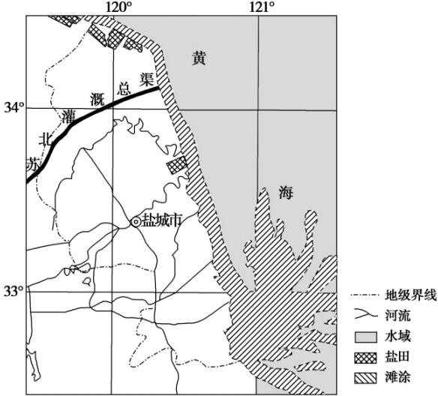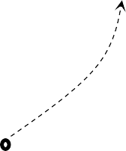材料二 盐城市滩涂面积占江苏省沿海滩涂面积的 65%，因盐度高、有机质含量少， 改造滩涂土壤投入多，见效慢，种植业发展滞后。2000 年以来，盐城市某公司与中科院等科研单位合作，在滩涂上种植耐盐碱“海水蔬菜”，深受国内外市场青睐。
至
秦皇
岛
国
韩
至 日至
本
至
上
海
大丰港
第 28 题图
- 从水循环角度，说明改造盐城滩涂土壤投入多、见效慢的主要原因。(4 分)
- 说明盐城发展“海水蔬菜”的可行性。（4 分）
- 从社会经济角度，简述盐城建设大丰港的意义。（4 分）
- 阅读图文材料，完成下列问题。（13 分）
材料一 纳米比亚人口约为 240 万，人口密度不到 3 人/平方千米。全境大部分地区海拔在 1000－2000 米。纳米比亚铜矿资源丰富，2012 年开始，纳米比亚开展国际合作，在甲地建起炼铜基地。
材料二 埃托沙盐沼位于纳米比亚北部，是非洲最大的内陆盐沼。它平时干涸，地表多覆盖薄层盐壳；每年 12 月至次年 2、3 月埃托沙盐沼进入洪水期。
15° 20°
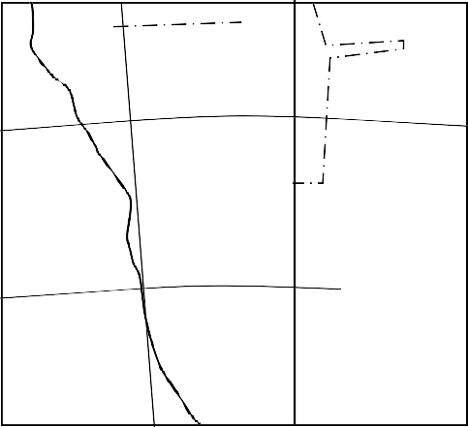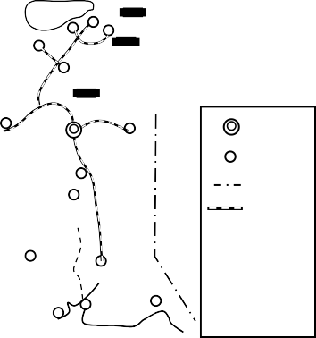
埃托沙盐沼
甲
20°
大
中
西
部
25°
高
洋
原
首都
城市国界铁路河流盐沼沙漠铜矿
第 29 题图
- 说明纳米比亚在甲地发展铜矿工业对该地人口的主要影响。（4 分）
- 从气候角度，简析埃托沙盐沼水量变化的原因。（5 分）
- 简述纳米比亚地形和气候对城市分布的主要影响。（4 分）

宁波市 2020 学年第一学期选考适应性考试
地理参考答案和评分标准

一、选择题Ⅰ（共 20 小题，每小题 2 分，共 40 分）
题号 | 1 | 2 | 3 | 4 | 5 | 6 | 7 | 8 | 9 | 10
答案 | B | C | A | C | B | D | A | D | B | B
题号 | 11 | 12 | 13 | 14 | 15 | 16 | 17 | 18 | 19 | 20
答案 | A | C | B | D | D | A | A | C | D | B

二、选择题Ⅱ（共 5 小题，每小题 3 分，共 15 分）
题号 | 21 | 22 | 23 | 24 | 25
答案 | B | C | A | D | C

三、非选择题（共 4 大题，共 45 分） 26.（10 分）
（1）水资源时空分布不平衡（或北方多水南方缺水 1 分）；缓解水资源短缺；形成产
业规模；促进农产品品质的提升；优化农业结构，增加农业经济效益。（3 点得 3 分，言之有理可得分。）
（2）（亚热带）常绿硬叶林 （1 分） 森林对火灾发生的影响：该地区夏季降水较少，枯枝落叶干燥易燃（2 分）植被表面富含蜡质层，极易助燃（1 分）； 火灾对森林的影响：火灾使得森林面积减少，破坏森林生态系统平衡（1 分）；火灾促进森林物种自然更新（1 分）（或者烧掉密集的灌木、草丛，减少遮挡，保证新生植物获得较多光照。）
27.（10 分）
- 自北向南 （1 分） 板块挤压，横断山脉平行排列（1 分）
- 成熟较晚，错时上市（1 分）；距周边市场近，运输成本较低（1 分）；干热河谷光照充足，昼夜温差大，果实糖分积累多，芒果品质好（1 分）；地处内陆，地形封闭，受气象灾害影响小（写夏秋季节台风影响小也可以）（1 分）。
- 市场需求的变化（1 分）；交通运输条件改善和冷藏保鲜技术的进步（1 分）；农业生产技术提高（1 分）；灌溉技术改善（1 分）。
28.（12 分）
- 滩涂地势低平，易被海水入侵、倒灌； （1 分）地下水为咸水，土壤不易改造；
（1 分）河流注入量相对不足以淡化滩涂（1 分）；蒸发旺盛，复垦土地易发生次生盐碱化。（1 分）
- 滩涂面积广阔，可开发土地资源丰富；（1 分）中低纬度，热量充足，适宜种植；
（1 分）。病虫害少，农药少，矿物质含量高，蔬菜品质好，（1 分） 距离经济发达区近，市场广阔。（1 分）
- 大丰港建设有利于促进物资进出口，提升运输能力；发展临港工业，提升工业产 值；港口建设可以吸引就业，增加居民收入；带动基础设施建设；加快城市化进 程。（5 选 4，共 4 分）
29.（13 分）
- 发展铜矿工业，提供大量的就业机会，吸引青壮年劳动力迁入（年龄结构偏年轻），
（1 分）性别比失衡，（1 分）人口总量增加，（1 分）人口密度增大（1 分）
- 每年 12 月～次年 2、3 月赤道低压带南移，给该地带来丰富降水,周边河水注入盐沼，进入洪水期;（2 分）大多时间，该地来自大陆内部的东南信风（副热带高压）控制，降水少（2 分）；纬度较低，蒸发量大，盐沼干涸。（1 分）
- 纳米比亚气候炎热，高原和沿海较凉爽；（1 分）降水较少且分布不均，北部降水稍多；（1 分）高原和沿海地形较平坦；（1 分）因此城市主要分布在北部地区、沿海地区和中部高原地区。（1 分）

